券商吸筹结束的判断标准

券商股因盘子大、机构博弈强，主力吸筹周期通常长达数月。吸筹是否结束，核心看控盘度、筹码结构、量价行为、市场情绪、突破确认五大维度同时达标，缺一不可。
一、控盘度达标：主力掌握绝对主导权

控盘度达标：主力掌握绝对主导权
券商多为大盘股，无需控盘50%以上，流通筹码集中度30%-40%是生死线。
• 基础门槛（30%）：主力能主导股价涨跌，轻松承接散户抛压。
• 最佳区间（35%-40%）：头部券商（中信、华泰等）控盘超35%，叠加机构锁仓，流通浮筹不足25%，拉升阻力极小。
• 数据信号：股东户数持续减少，筹码集中度创阶段新高，90%成本集中度＜10%。
二、筹码结构：低位单峰密集，浮筹出清j
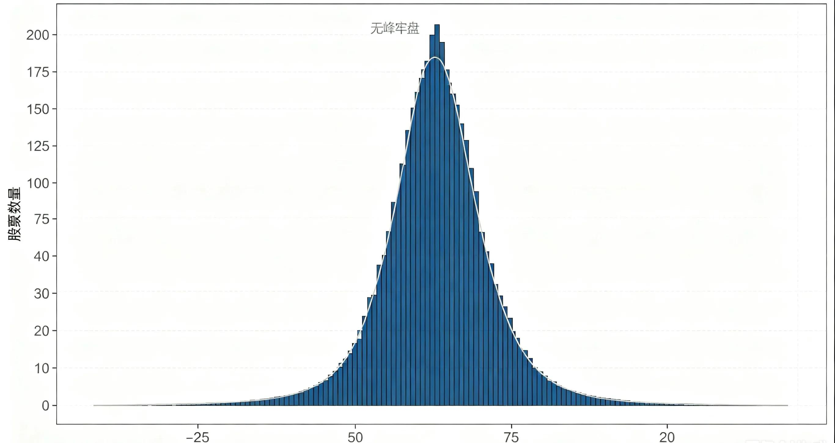
筹码结构：低位单峰密集，浮筹出清
这是最核心的硬指标，筹码从分散走向低位单峰密集。
• 形态：长期横盘区间形成独立、尖锐的筹码峰，上方套牢盘几乎消失，下方获利盘极少。
• 集中度：底部筹码峰锁定率≥70%，浮动筹码＜30%。
• 成本：市场平均成本高度统一，90%筹码集中在窄区间（振幅≤10%），主力成本与市场成本接近。
• 含义：筹码完成从散户到主力的转移，抛压极轻，主力控盘完成。
三、量价行为：地量企稳，波动收敛
“量在价先”，吸筹尾声量价呈现缩量、窄幅、抗跌三大特征。
• 成交量：持续萎缩至地量，换手率≤3%且持续3-5日，为高峰期的30%-50%，“地量见地价”。
• 波动：日振幅收窄至±2%，K线为小阴小阳，均线粘合，走势呆滞。
• 抗跌性：大盘下跌时券商不跌甚至小涨，主力锁盘护价，抛压枯竭。
• 试盘信号：缩量后突然放量（换手率5%-8%），股价涨≥3%，次日缩量回落，测试上方抛压。
四、市场情绪：板块低迷，散户离场
吸筹结束前，市场对券商极度悲观、无人关注。
• 热度：板块讨论度持续下滑，热度排名靠后，散户彻底离场。
• 预期：一致看空，认为券商“无行情、无资金、无逻辑”，悲观情绪达冰点。
• 资金：呈现“中小券商流出、龙头流入、ETF逆势吸金”的分化，主力暗筹布局龙头。
五、最终确认：放量突破平台
吸筹结束的唯一确认信号是放量大阳线突破长期横盘平台。
• 形态：单日放量（较前日翻倍），收盘价站稳平台上沿（颈线位）。
• 量能：突破时成交量显著放大，主动性买盘占比≥60%。
• 含义：主力结束洗盘，正式启动主升浪，拉升空间打开。
总结：五大信号同时满足才算结束
券商吸筹结束=控盘度35%+、低位单峰密集、地量窄幅、市场低迷、放量突破。未达标准前，所有震荡都是洗盘；五大信号共振，才是行情启动拐点。

